Samedi 10 novembre 2012
à 19h30 à la salle communale
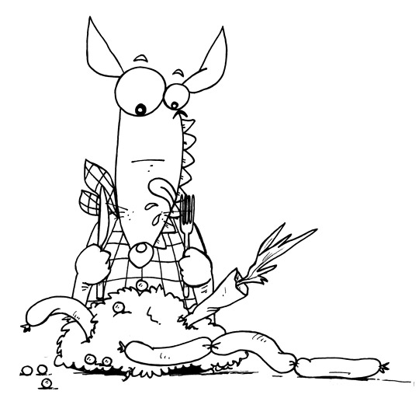

« Soirée Choucroute »
16€ / adulte
8€/enfant (-de 12 ans)

(Plat de remplacement :jambon à l’os + gratin dauphinois)
……………………………………………………………………………………………………………………………………………………………………………….. Formulaire d’inscription à la soirée du 10 novembre à retourner accompagné du règlement
Mr Mme…………………………………………………………………… -------------------------------------------------

Nombre de personnes adultes X 16€ = ----------------------------------------------

Nombre d’enfants (-12 ans) X 8€ = ----------------------------------------------
----------------------------------------------
----------------------------------------------

